Сегодня праздник, День победы
Счастливый светлый день весны
В цветы все улицы одеты и песни звонкие слышны. 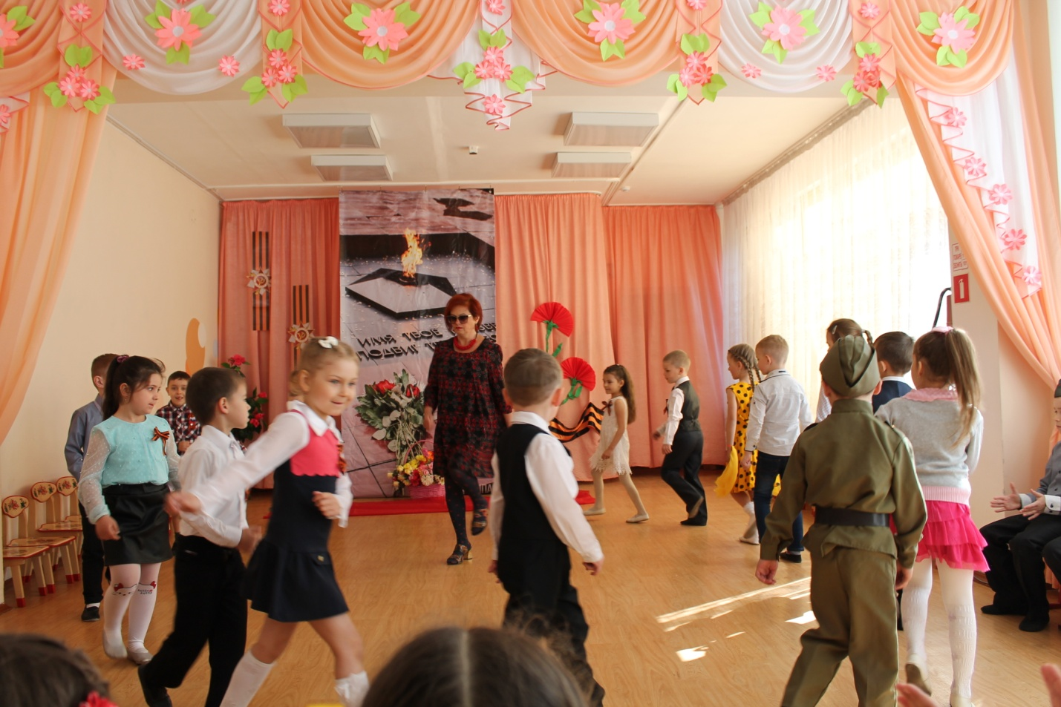
За то, что мы с вами сегодня радуемся, смеёмся – мы обязаны нашим прадедушкам, которые в жестоких боях и сражениях отстояли этот радостный день Всем защитникам Родины, ветеранам и тем, кого с нами нет, ы обязаны тем, что живём под мирным чистым небом. 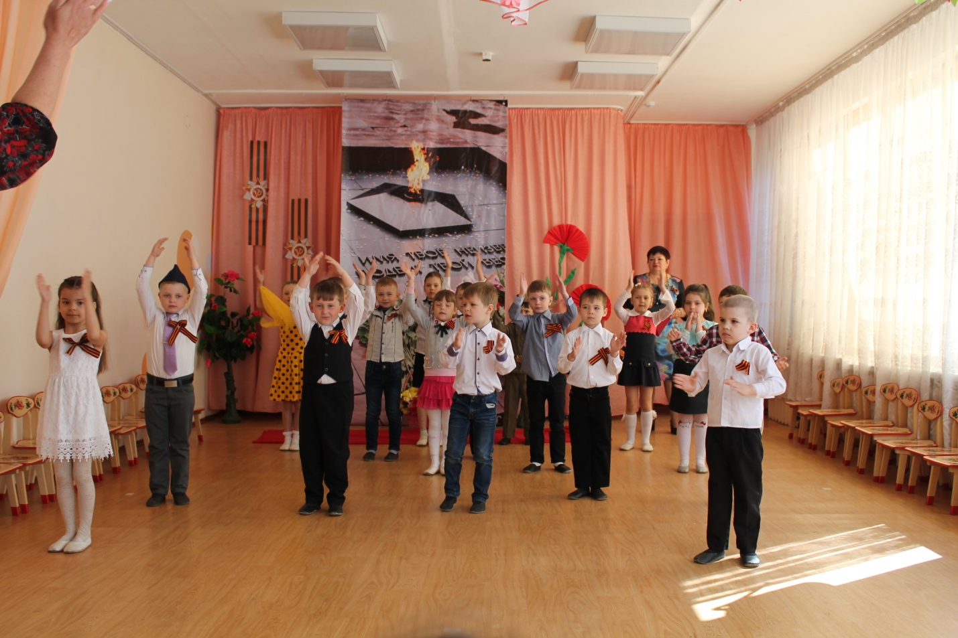
Вставай, народ, услышав клич земли,
На фронт солдаты Родины ушли
Отважно шли солдаты в бой за каждый город и за нас с тобой. 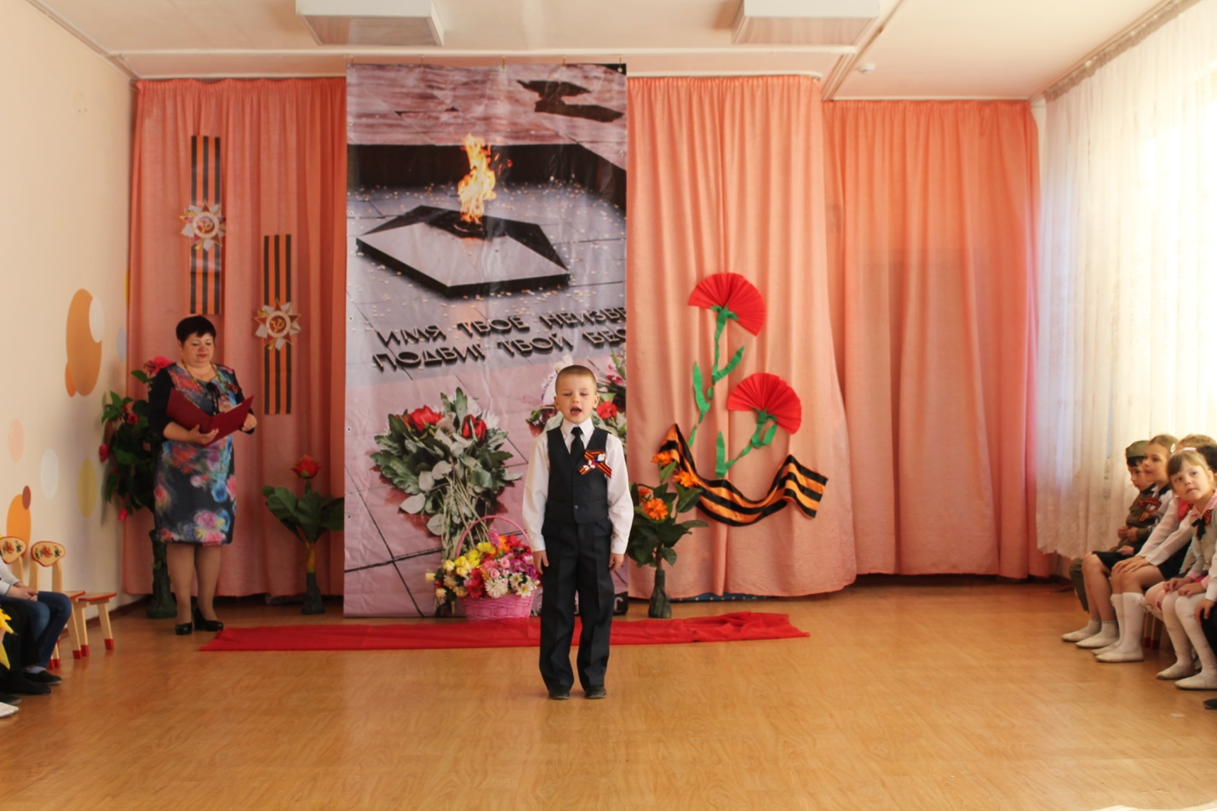
За страну родную люди отдавали жизнь свою.
Никогда мы не забудем павших в доблестном бою. 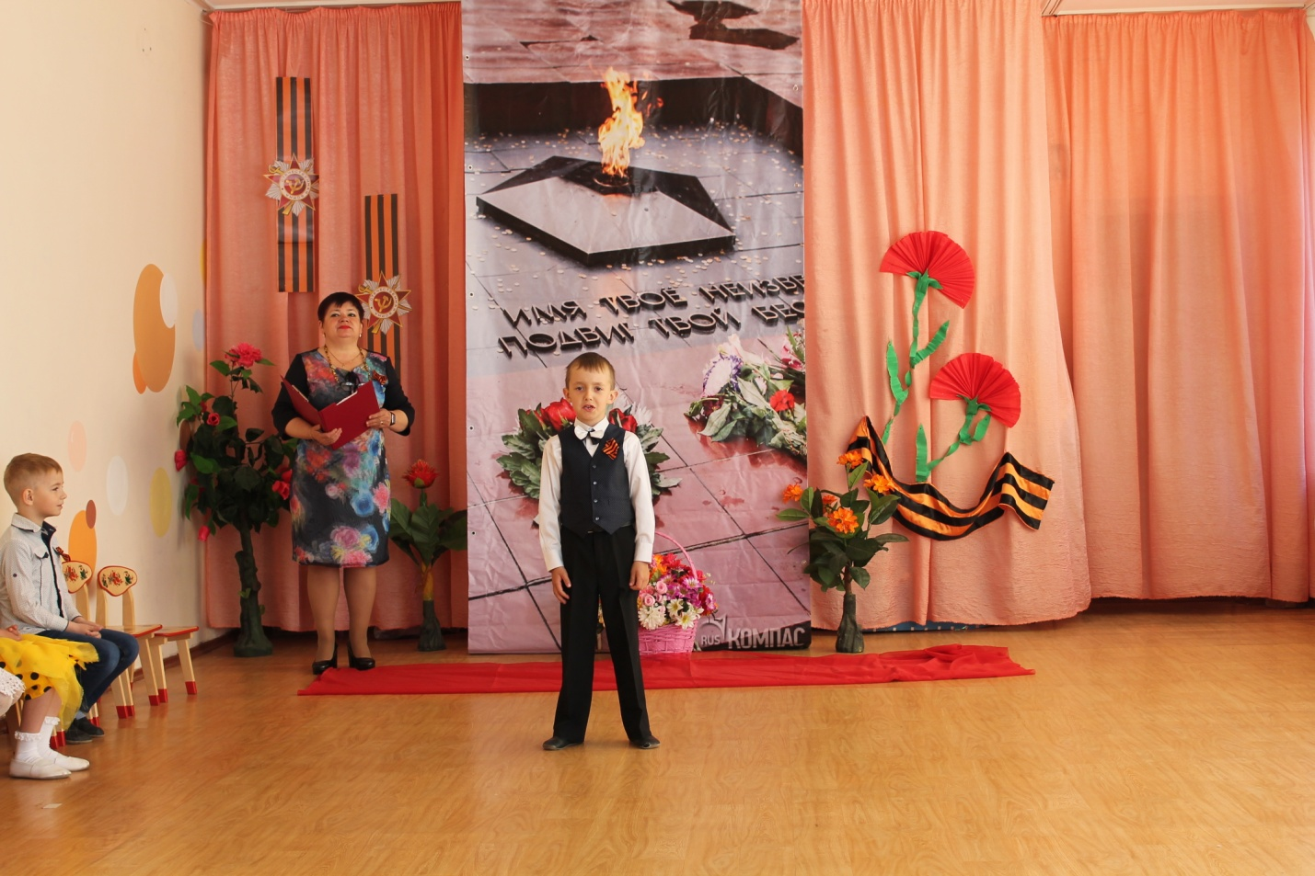
Много страшных и трудных дней пережили наши люди, прежде, чем наступил долгожданный День Победы – 9 мая. И в этот день неслась в небо счастливая песня, которая прошла с солдатами по всем тропам войны. 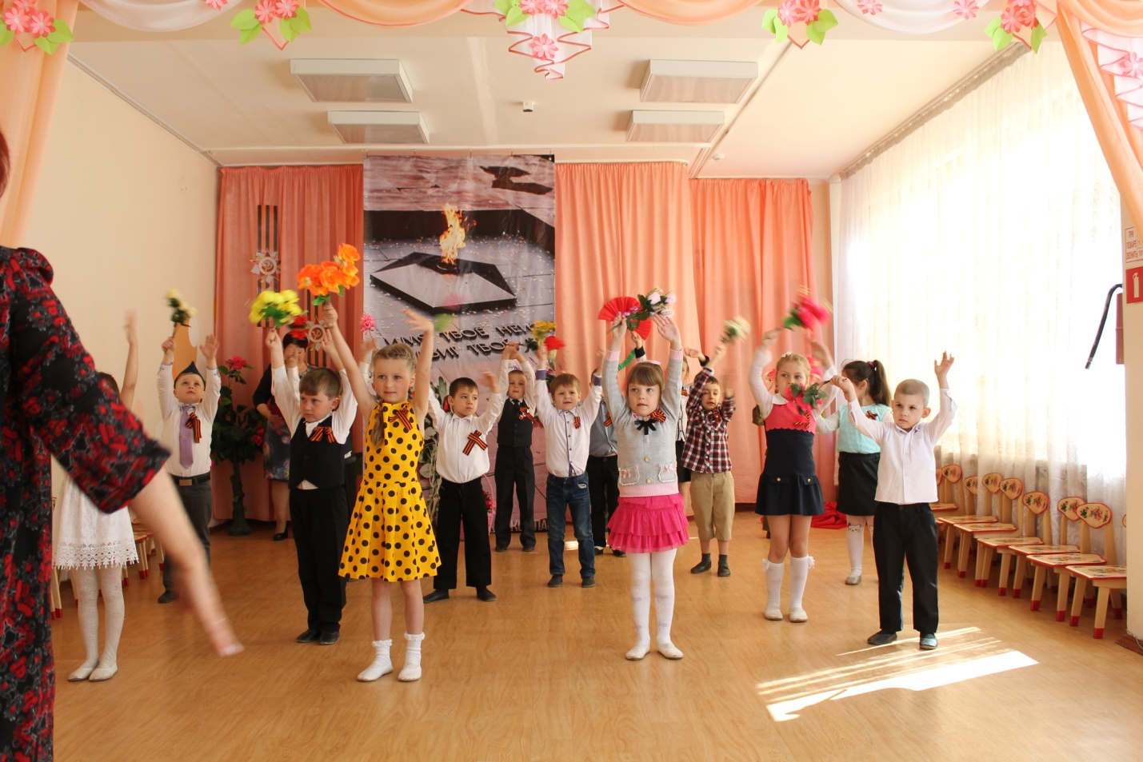
9 мая – всемирный День Победы
В День победы утром рано выйди в город, посмотри
По улице шагают ветераны с орденами на груди! 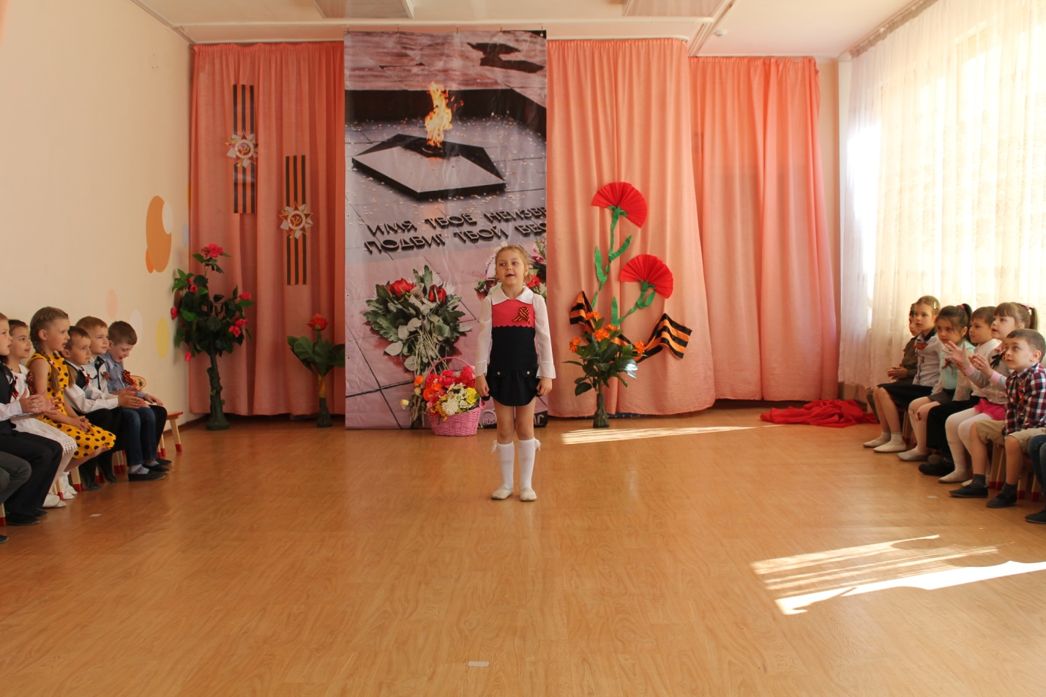
Нам нужен разноцветный мир
И все мы будем рады
Когда исчезнут на земле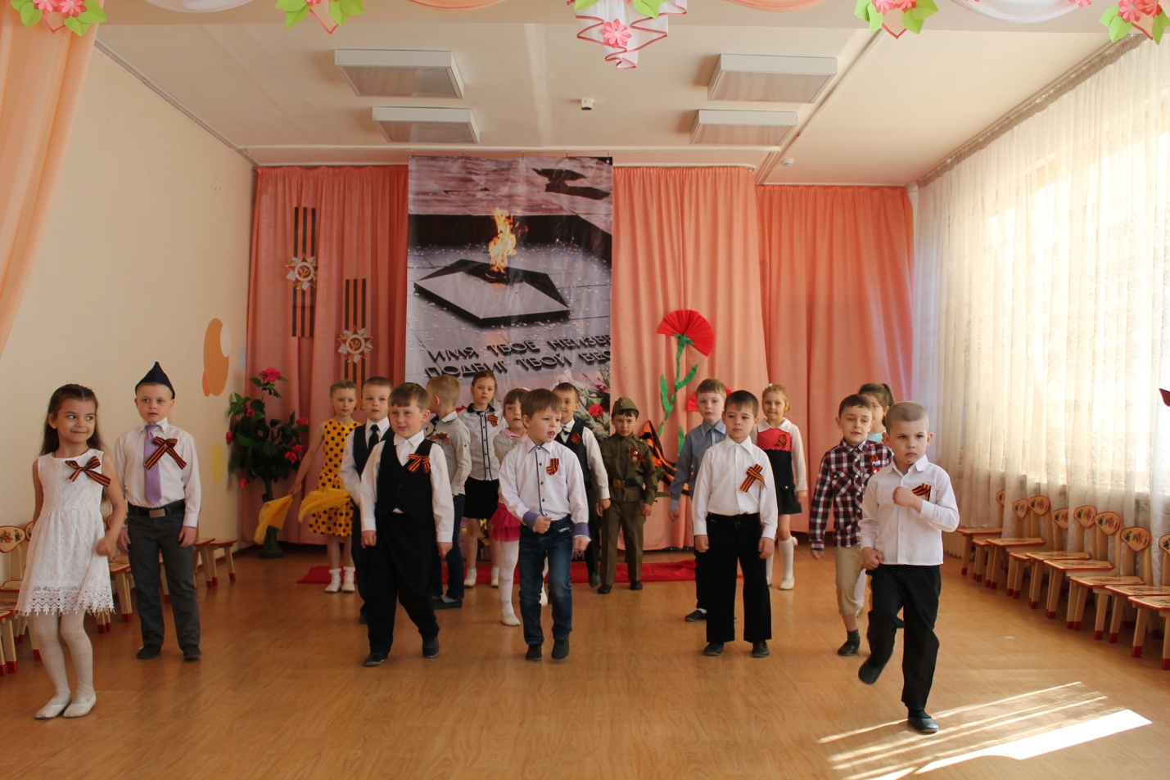
Все пули и снаряды! 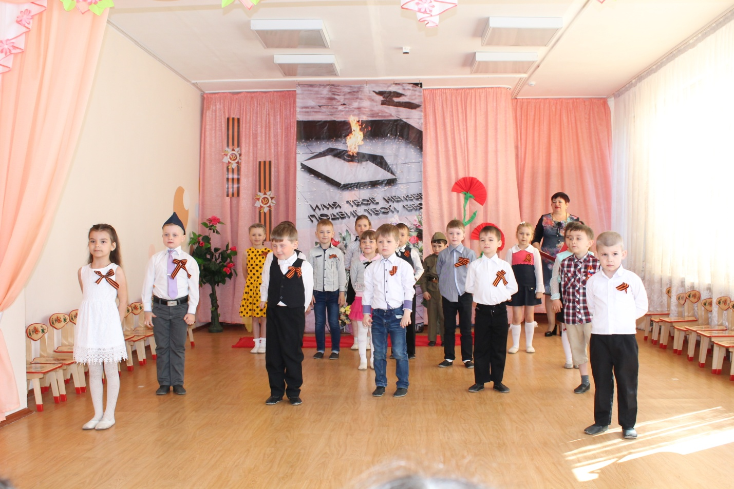
Запомни подвиг нашего народа, солдат, погибших в огненном бою.
С победой принесли они свободу, спасая мир в жестокую войну.

